非法信号捕获_20190704173939监测报告

测试DH41

1.概述

本次监测任务主要监测[400.000MHz,500.000MHz]频段,在2019-07-04 21:29:18到2019-07-04 21:32:18期间的台站监督信息

2.最大值保持图

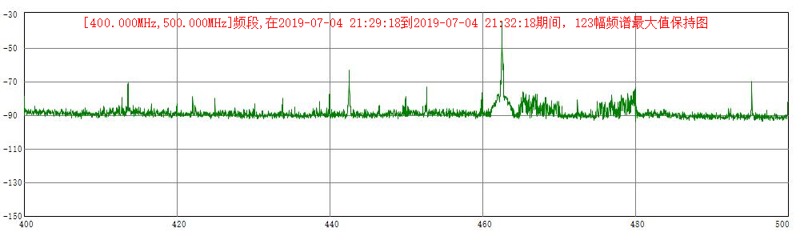

3.信号占用度直方图

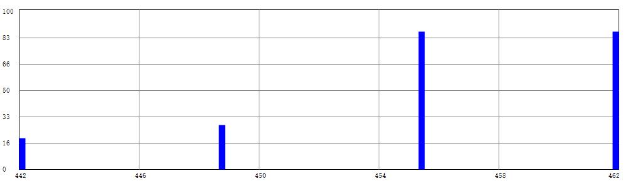

4.信号信息统计表

|  |  |  |  |  |  |  |  |
| --- | --- | --- | --- | --- | --- | --- | --- |
| **序号** | **频率(MHz)** | **最大值** | **最小值** | **平均值** | **状态** | **信号** | **占用度** |
| 1 | 442.550 | -65.0 | -118.0 | -2.6 | 超标 | 待查 | 19.4 % |
| 2 | 462.550 | -35.9 | -110.5 | -3.0 | 超标 | 待查 | 27.8 % |
| 3 | 462.700 | -59.2 | -85.3 | -1.7 | 超标 | 待查 | 86.1 % |
| 4 | 462.725 | -61.2 | -77.3 | -1.7 | 超标 | 待查 | 86.1 % |

5.任务期间预警信息

|  |  |  |  |  |  |  |
| --- | --- | --- | --- | --- | --- | --- |
| **序号** | **预警时间** | **设备** | **频率(MHz)** | **场强(dBm)** | **预警类别** | **预警内容** |
| 1 | 2019-07-04 21:30:21 | DSG_DH0041 | 442.55 | -65.5 | 非法信号预警 | 非法信号预警，频率442.55MHz，-65.5dBm，占用度75 |
| 2 | 2019-07-04 21:30:19 | DSG_DH0041 | 462.55 | -38.2 | 非法信号预警 | 非法信号预警，频率462.55MHz，-38.2dBm，占用度85.7 |
| 3 | 2019-07-04 21:29:58 | DSG_DH0041 | 462.70 | -59.8 | 非法信号预警 | 非法信号预警，频率462.7MHz，-59.8dBm，占用度96.3 |

6.信号频谱时序图

● 442.55MHz,2019-07-04 21:29:18 到 2019-07-04 21:32:18 时序图，占用度 19.4

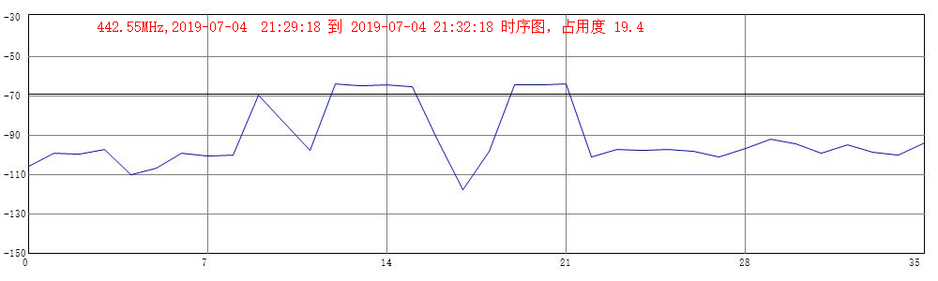

● 462.55MHz,2019-07-04 21:29:18 到 2019-07-04 21:32:18 时序图，占用度 27.8

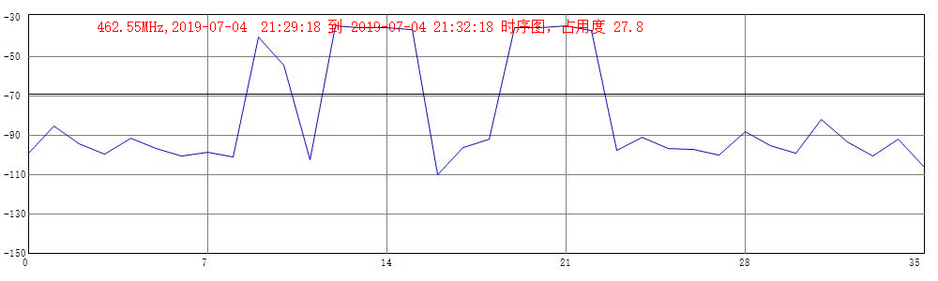

● 462.70MHz,2019-07-04 21:29:18 到 2019-07-04 21:32:18 时序图，占用度 86.1

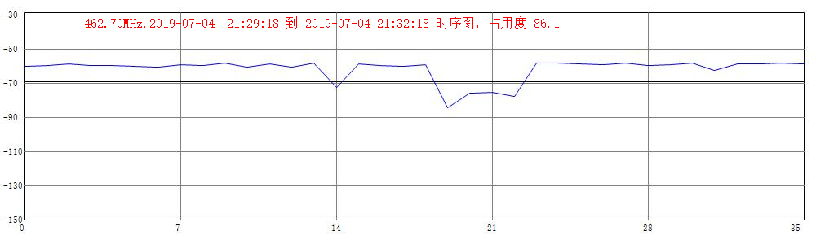

● 462.73MHz,2019-07-04 21:29:18 到 2019-07-04 21:32:18 时序图，占用度 86.1

